Bartender关联Excel表格进行标签打印
以VBOX标签为例：
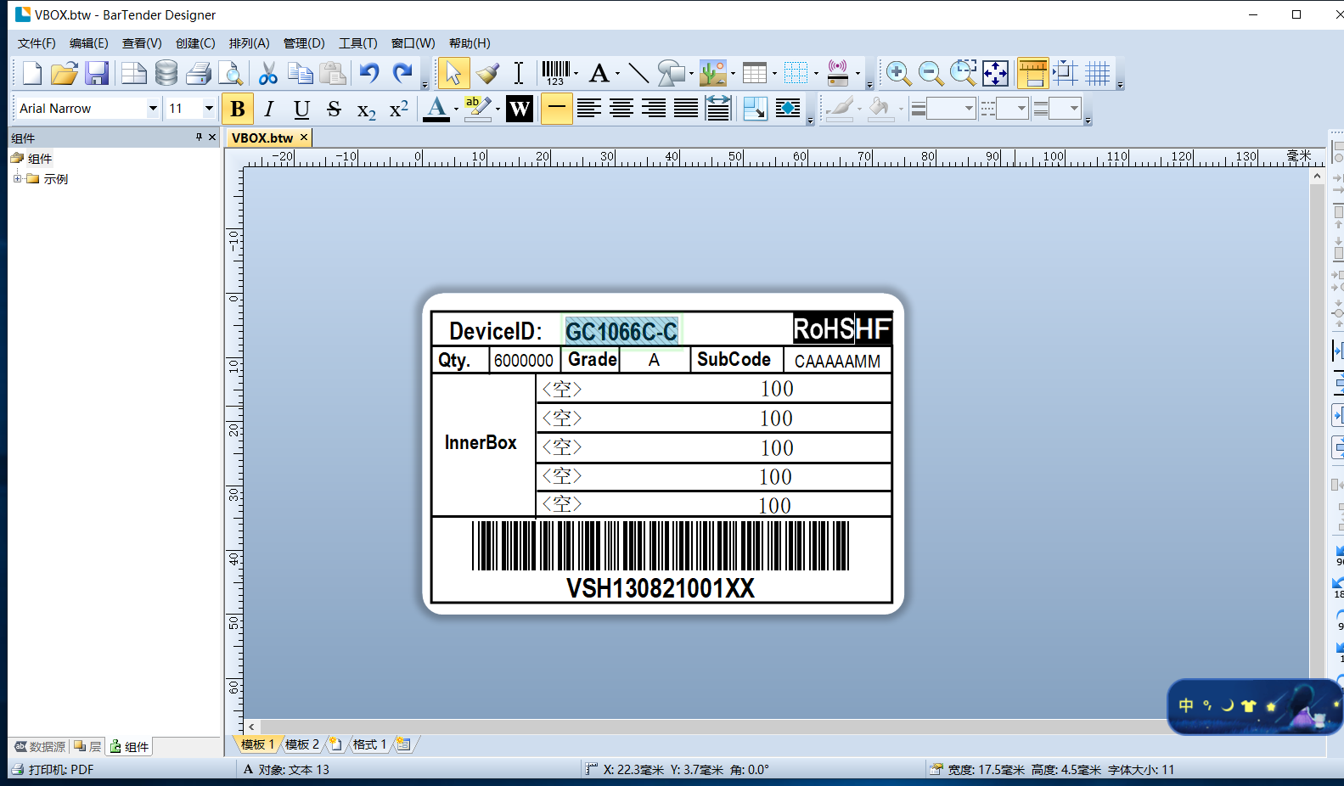
1、确认标签上需要填入的都是哪几项，上图中搜需要的为型号，数量，等级，二级代码，真空包号。那么根据需求部门提供的Excel表格就可以把我们需要的那几列数据留下来，其他的数据就可以删除不要。
2、双击需要配置的单元，在弹出窗口内做如图下选择：
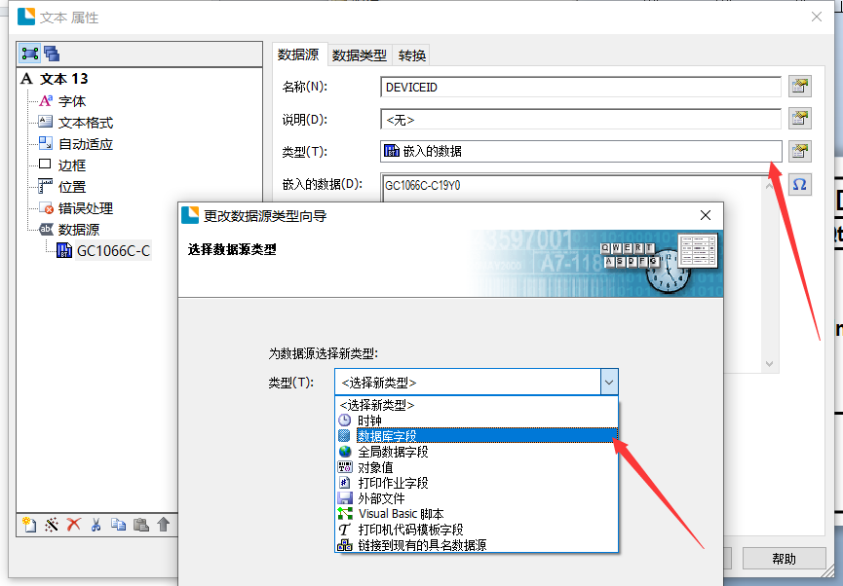
点击下一步，如图下选择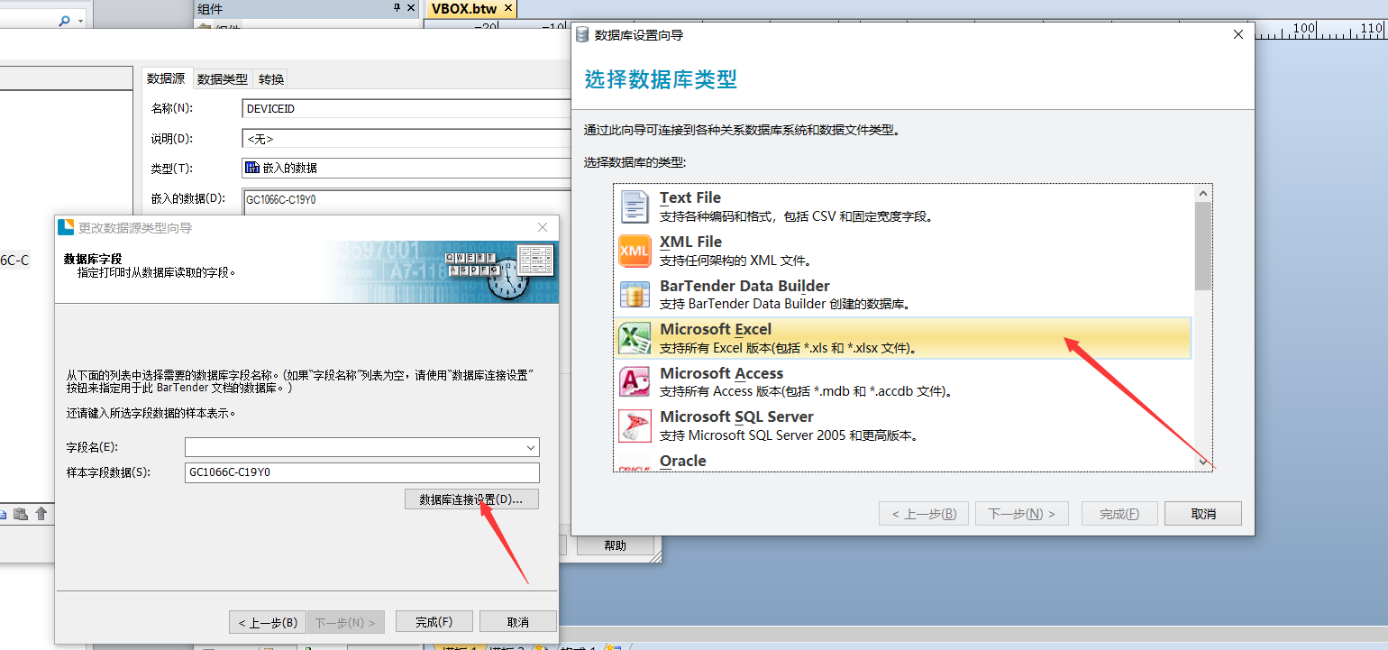
选择EXCEL表格后，选择已经修改的好的EXCEL文件。文件选择好之后会在字段名这一栏出现表格中所有的表头栏位字段值，相对应的做出选择就好。
TIPS：1、如果有字段在打印时作出一些调整，譬如截取掉一些字符，那么可以如下选择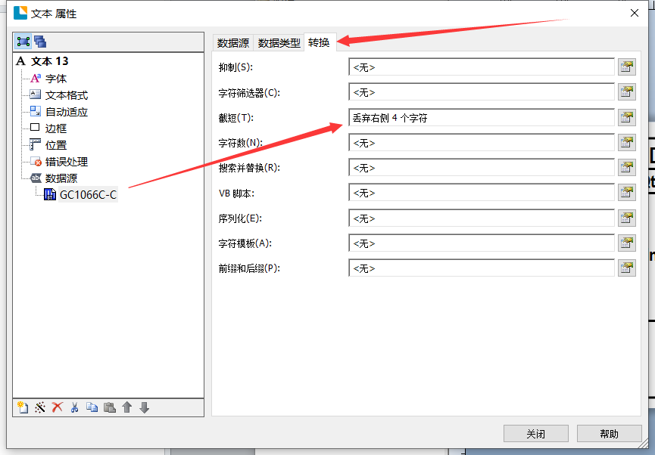
2、在进行打印时，要保证表格文件一直处于关闭状态

